BMCC移动广告SDK使用
说明书

拟制 | 李晓伟 | 日期 | 2013-08-21
审核 |  | 日期
批准 |  | 日期

声 明

本文件所有权和解释权归BMCC所有，未经书面许可，不得复制或向第三方公开。

修订历史记录

版本 | 日期 | AMD | 修订者 | 说明
V1.2.0 | 2013-8-21 | A+M | 李晓伟
V1.2.2 | 2014-3-18 | A+M | 李晓伟

（A-添加，M-修改，D-删除）

目 录

1. 概述 1
1.1. 横幅广告 1
1.2. 插播广告 1
1.3. 全屏广告 2
2. 广告嵌入说明 3
2.1. 获得广告认证ID 3
2.2. 广告iPhone SDK 3
2.3. 新建工程，导入头文件，静态库文件 3
2.4. 为工程添加相应的 Frameworks 4
2.5. 更改导入静态库的配置设置 4
2.6. 植入代码 5
2.6.1. 设置广告请求参数 5
2.6.2. 获得广告View实例。 6
2.6.3. 开始和暂停广告请求 6
2.7. 注意事项 7

概述
BMCC移动广告sdk从该版本开始，广告展现形式支持横幅(banner)，全屏(fullscreen)，插播(intersitial)三种。

横幅广告
横幅广告是一个比较窄的广告条，一般嵌入在界面布局中，包括对话框界面等，开发者可以自由想象可以嵌入的位置进行嵌入。
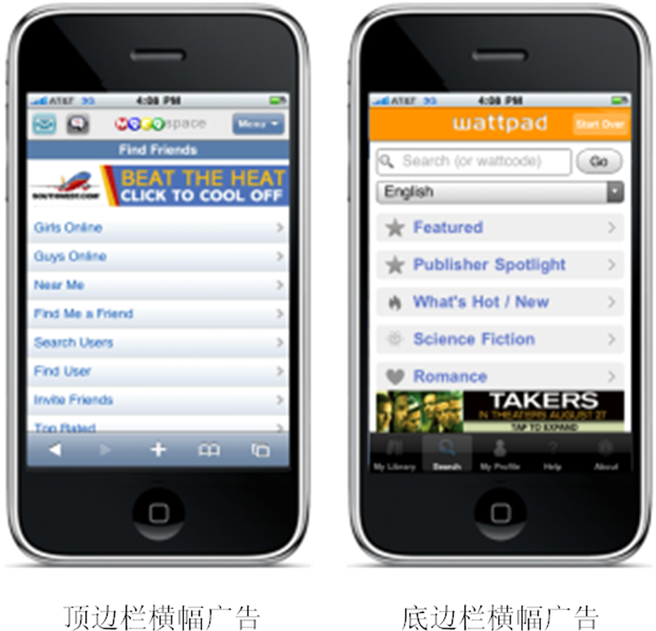

插播广告
插播广告较横幅广告尺寸要大一些，一般以方形为主，该广告类型是由事件触发(定时器，用户点击)而展示，背景透明居中展示，用户可以通过关闭按钮或者返回键关闭广告。

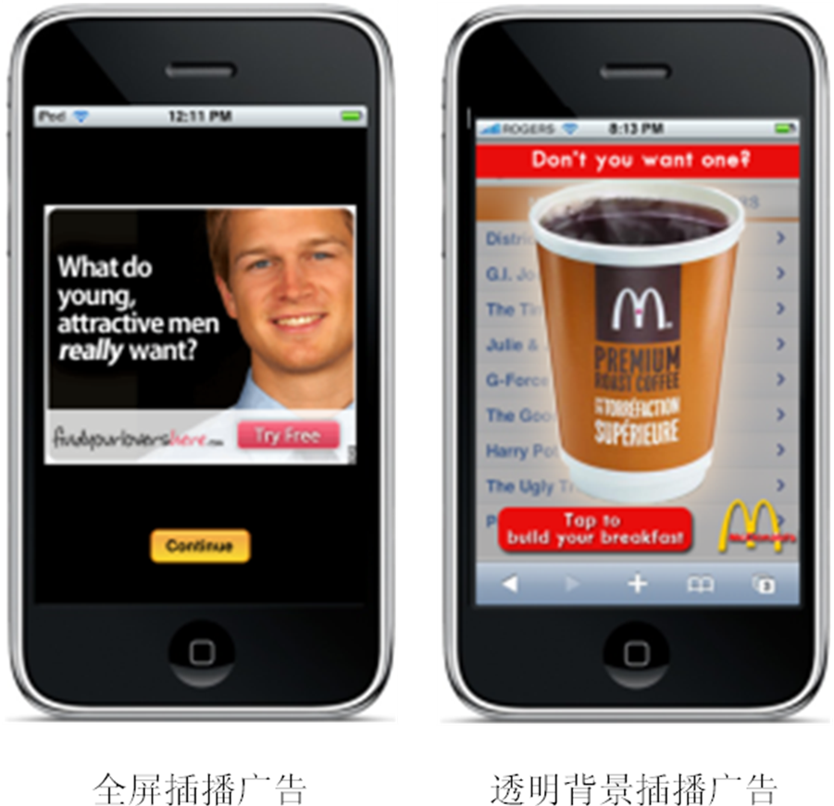

全屏广告
全屏广告在展现上市充满整个屏幕，与横幅与插播广告完全不同，一般在程序启动或者界面之间跳转时作为过渡界面来展现。点击关闭按钮关闭广告，点击广告其他位置跳出。
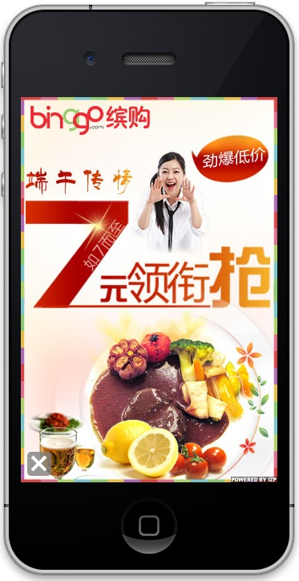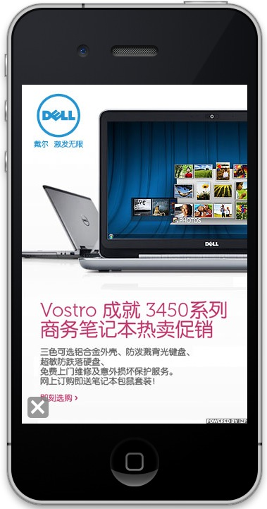

广告嵌入说明

获得广告认证ID
在该版本中，ID指的是App ID，由广告平台分配，每个App的ID将不同。

广告iPhone SDK
下载的压缩包中包括库文件jar包，使用文档，demo源码，demo apk文件四部分，其中apk可以直接安装测试。
下载的压缩包中包括静态库、头文件、广告demo和说明文档

新建工程，导入头文件，静态库文件，.bundle文件
新建自己的工程，把头文件，.bundle和静态库导入自己的工程。
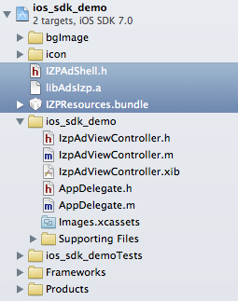

为工程添加相应的 Frameworks
  - UIKit.framework(默认已经添加,若没添加则添加进去)
  - Foundation.framework(默认已经添加,若没添加则添加进去)
  - CoreGraphics.framework
  - CoreTelephony.framework
  - SystemConfiguration.framework
  - EventKit.framework
  - CFNetwork.framework
  - AudioToolbox.framework
  - ImageIO.framework
  - CoreText.framework
  - CoreData.framework
  - MessageUI.framework
  - QuartzCore.framework
  - MediaPlayer.framework
  - AdSupport.framework
  - Libxml2.dylib

更改导入静态库的配置设置
在工程的target->Build Settings->Linking->Other Linker Flags 中加上“-all_load”
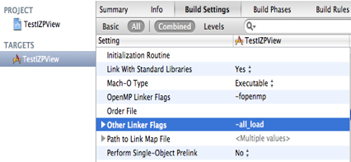
在工程的target->Build Settings->Header Search Paths 中加上“/usr/include/libxml2”

植入代码

设置广告请求参数
用IZPAdShell的类方法设置参数：
+(void)setAdParam:(NSString *)sn adType:(AdType)type
locationX:(int)x
locationY:(int)y;
sn是客户端唯一标识
x是广告的顶点位置的x值
y 是广告的顶点位置的y值
type是广告类型 值可以是:
IPHONE_BANNER_320_50=1, (手机横幅)

IPAD_BANNER_728_90=2, (平板大横幅)
IPAD_BANNER_468_60=3, (平板小横幅)

IPAD_RECTANGLE300_250=4, ( 矩形广告)

IPHONE_FULL_SCREEN_320_568=5, (手机全屏：竖屏)
IPHONE_FULL_SCREEN_568_320=6, (手机全屏：横屏)

IPHONE_SQUARE_480_700=7, (手机插屏：竖屏)
IPHONE_SQUARE_780_400=8, (手机插屏：横屏)

IPAD_FULL_SCREEN_768_1024=9, (ipad全屏：竖屏)
IPAD_FULL_SCREEN_1024_768=10, (ipad全屏：横屏)

IPAD_SQUARE_560_750=11, (ipad插屏：竖屏)
IPAD_SQUARE_750_560=12, (ipad插屏：横屏)
SDK可以在内部区分是否是高分辨率。

+(void)setadSwitchEffect:(AdSwitchEffect)effect; 设置广告切换效果， 参数的值可以是：
AD_SWITCH_RANDOM,
AD_SWITCH_FADE,
AD_SWITCH_FLIP_FROM_LEFT,
AD_SWITCH_FLIP_FROM_TOP,
AD_SWITCH_CUBE_FROM_LEFT,
AD_SWITCH_CUBE_FROM_TOP,
AD_SWITCH_RIPPLE,
AD_SWITCH_CURL_UP,
AD_SWITCH_CURL_DOWN,
AD_SWITCH_ZOOM_IN_FROM_CENTER,

+(void)setDelegate:(id<IZPAdDelegate>) delegate; 设置委托代理对象；

也可以参考详情IZPAdShell.h头文件

获得广告View实例。
用IZPAdShell的类方法 +(UIView*)getAdView;来获得广告View
获得广告View实例之后，可以将其加入到View层次结构中。

开始和暂停广告请求
用IZPAdShell的类方法

开始广告请求：
详解:入口函数，开始请求广告，当你设置完成后，务必记得调用该函数，以便通知后台开始请求服务器广告
+(void)startRequestAd;

暂停广告请求：
+(void)pauseRequestAd;

继续广告请求：
+(void)continueRequestAd;

移除广告：
+(void)removeRequestAd;

是否能移除广告：
+(BOOL)canBeRemoveAd;

执行广告展示:
+(void)startShowAd;

委托代理方法说明
-(void)startAdNotification; 广告开始请求回调
-(void)receiveAdNotification; 广告接收成功回调
-(void)failToAdNotification; 广告接收失败回调
-(void)clickAdNotification; 点击广告回调
-(void)pressedBackButtonNotification; 广告关闭按钮被点击回调。

代码样例
[IZPAdShell setDelegate:self];（需要在最前面声明）
[IZPAdShell setAdParam:@"c00000000000000000000000"
adType:IPHONE_FULL_SCREEN_320_568
locationX:0
locationY:0];
[IZPAdShell setadSwitchEffect:AD_SWITCH_ZOOM_IN_FROM_CENTER];
[IZPAdShell startRequestAd];

在收到广告通知后，再把广告加载到视图上，当需要预加载时，在需要展示广告时在执行下面if、else语句。注意：banner、矩形广告和全屏、插屏广告不同。
-(void)receiveAdNotification
{
if(banner/矩形){
[IZPAdShell startShowAd];
[self.view addSubview:[IZPAdShell getAdView]];//banner矩形广告
}else{
[IZPAdShell startShowAd];
UIWindow *window=[[UIApplication sharedApplication]keyWindow];//全屏插屏广告
[window.rootViewController.view addSubview:[IZPAdShell getAdView]];
}
}
//广告关闭按钮被点击。移除广告
-(void)pressedBackButtonNotification
{
[IZPAdShell removeRequestAd];
}

注意事项
- 对于广告，在不需要调用广告时，可自行调用[IZPAdShell removeRequestAd]，如：全屏广告只是过场时展示几秒。
- 每次移除广告后，重新加载广告时，请求方法和初始请求一样。
- 当上一个广告未删除，又加载一个广告时，原广告会被删除，即同时只能展示一个广告。
- 根据使用控件以及用途不同，选择合适的广告形式，否则会请求不到广告或者在广告渲染到界面时会出现异常现象。

